BAB I
PENDAHULUAN

  - Latar Belakang Pelaksanaan PKPM
Institut Informatika dan Bisnis Darmajaya fakultas Ekonomi dan Ilmu Komputer menerapkan program PKPM (Praktek Kerja Pengabdian Masyarakat) PKPM merupakan suatu bentuk pengabdian mahasiswa kepada masyarakat, yaitu sebagai salah satu cara mengaplikasikan apa yang sudah diterima selama di dalam perkuliahan. Praktek Kerja Pengabdian Masyarakat bagi mahasiswa diharapkan dapat menjadi suatu pengalaman belajar yang baru untuk menambah pengetahuan, kemampuan, dan kesadaran hidup bermasyarakat. Bagi masyarakat, kehadiran mahasiswa diharapkan mampu memberikan motivasi dan inovasi dalam bidang sosial kemasyarakatan. Dalam kaitannya dengan penelitian, mahasiswa diajak untuk menelaah dan merumuskan permasalahan yang terjadi di masyarakat, menelaah potensi-potensi dan kelemahan masyarakat serta mencari solusi untuk masalah itu. Sebagai kegiatan pengabdian kepada masyarakat melalui Praktek Kerja Pengabdian Masyarakat mahasiswa mengamalkan ilmu, teknologi, dan ekonomi untuk memecahkan masalah tersebut dan menanggulanginya. Atau dapat dikatakan bahwa Praktek Kerja Pengabdian Masyarakat membantu dalam membangun masyarakat.

Sejalan dengan situasi dan kondisi pandemi COVID-19 ini, Institut Informatika dan Bisnis (IIB) Darmajaya sebagai perguruan tinggi terbesar di Provinsi Lampung, dimana salah satu Tridharma Perguruan Tinggi adalah melaksanakan pengabdian kepada masyarakat. Maka, dalam hal ini punya tanggung jawab yang besar untuk juga berkontribusi dalam pencegahan dan penanganan penyebarana COVID-19 ini di masyarakat dengan penerapan berbagai program. Melalui Lembaga Penelitian, Pengembangan Pembelajaran dan Pengabdian Kepada Masyarakat (LP4M), IIB Darmajaya merumuskan kegiatan Praktek Kerja Pengabdian Masyarakat Tematik di Masa Pandemi COVID-19. Kegiatan Praktek Kerja Pengabdian Masyarakat (PKPM) merupakan kegiatan yang terjadwal secara akademik di IIB Darmajaya setiap
semester. Oleh karena itu, percepatan penanggulangan COVID-19 sangat srategis jika dilakukan melalui kegiatan Kegiatan Praktek Kerja Pengabdian Masyarakat (PKPM) COVID-19. Kegiatan Praktek Kerja Pengabdian Masyarakat (PKPM) Tematik merupakan salah satu bentuk pengabdian kepada masyarakat yang dilakukan oleh mahasiswa secara interdisipliner, institusional, dan kemitraan sebagai salah satu wujud dari tridharma perguruan tinggi.

Mengingat Peningkatan penyebaran dan jumlah pasien COVID-19 yang terus meningkat dan hal ini menjadikan Presiden Joko Widodo memutuskan mengambil kebijakan dengan pemberlakuan Pembatasan Sosial Berskala Besar atau PSBB dalam memutus mata rantai penyebaran virus Corona atau COVID-19 di Indonesia yang dikategorikan sangat berbahaya dan beresiko. Kebijakan PSBB yang oleh Presiden memuat beberapa arahan yang harus ditaati diantaranya 1) Kegiatan sekolah dan bekerja dilakukan di rumah; 2) Pembatasan kegiatan keagamaan; 3) pembatasan kegiatan di tempat/fasilitas umum; 4) Pembatasan kegiatan sosial dan budaya; 5) Pembatasan moda trasportasi; 6) Pembatasan kegiatan aspek lainnya khusus terkait aspek pertahanan dan keamanan.

Mahasiswa PKPM IBI Darmajaya kelompok individu diberi kesempatan untuk melaksanakan PKPM di Kabupaten Lampung Utara tepatnya di Kecamatan Bunga Mayang, Desa Mulyorejo II. Desa Mulyorejo II merupakan desa induk di kecamatan Bunga Mayang. Desa Mulyorejo II terdiri dari 2 (Dua) dusun dan 18 (Delapan Belas) RT. Di Desa Mulyorejo II Kecamatan Bunga Mayang terdapat beberapa potensi usaha seperti BUMDes dan UMKM. Namun hingga saat ini, berbagai data menyebut bahwa sebagian besar BUMDes di Desa Mulyorejo II masih sebatas berdiri dan belum memiliki banyak aktivitas usaha yang menghasilkan. Sebagian lagi belum produktif karena masih sedikitnya pemahaman BUDMdes pada potensi desa terutama sumber daya manusianya
.
Di Desa Mulyorejo II Kecamatan Bunga Mayang terdapat beberapa potensi daerah yang menjanjikan, seperti potensi pertanian tebu yang menghasilkan gula berkualitas menengah. Hasil pertanian tersebut di jual di PTPN 7 Bunga Mayang. Selain itu mayoritas warga di Desa Mulyorejo II memiliki lahan untuk menanam berbagai sayuran baik dirumah ataupun di ladang sehingga dapat dikatakan warga desa tersebut tidak konsumtif. Selain itu terdapat juga industri rumahan yang berupa produksi keripik Pisang, singkong,UMKM tahu, tempe, yang pemasaran produknya baru disekitaran desa tersebut.Penyusun akan melakukan PKPM di UMKM Tahu.
Berikut gambar – gambar tentang profil UMKM Tahu :

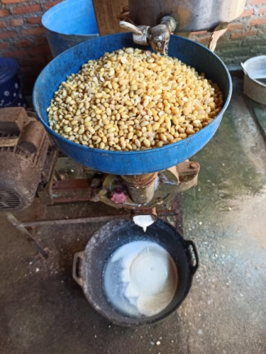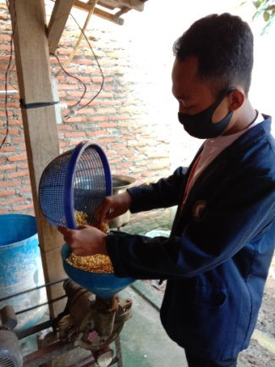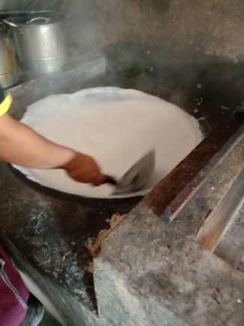
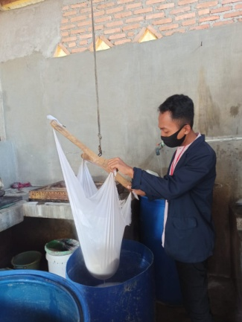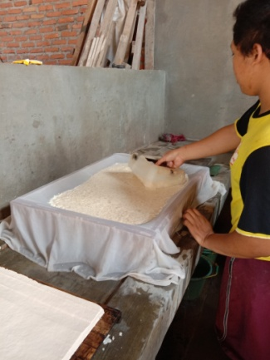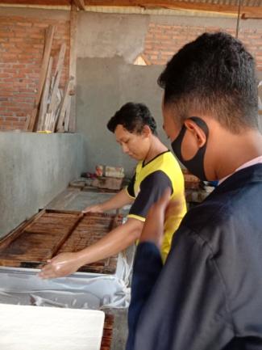
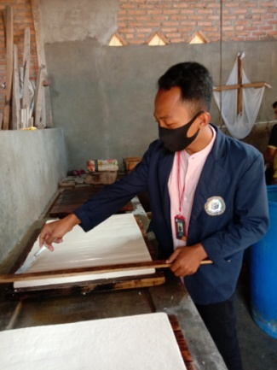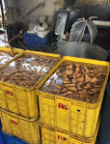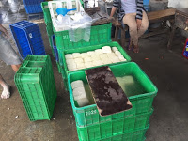

Gambar 1.1 Profil UMKM Tahu

Tujuan didirikannya Usaha Mikro Kecil Menengah ini yakni untuk meningkatkan ekonomi Desa Mulyorejo II dengan memanfaatkan sumber daya alam yang ada disekitar untuk berwirausaha yang akan berdampak baik bagi mereka, karena selain menambah kegiatan untuk mengisi waktu luang usaha ini juga merupakan usaha yang memiliki prospek menjanjikan dalam menambah penghasilan.

Promosi dari mulut ke mulut ini yang di gunakan oleh UMKM Tahu yang berada di desa Mulyorejo II, dengan tujuan untuk memperkenalkan produknya tanpa mengeluarkan biaya untuk promosi. Kelebihan promosi secara manual ini lebih muda di terima dan di percaya oleh calon konsumen. Dengan promosi yang seperti ini UMKM Tahu ini dapat menembus pasar hingga pulau jawa dan sepertiga dari pulau Sumatra. Untuk menembus pemasaran yang bisa di bilang luas ini tidak lah mudah dan instan, mereka membutuhkan waktu lama dan kesabaran yang ekstra sehimgga usaha yang mereka lakukan membuahkan hasil yang maksimal. jatuh bangun pun mereka rasakan, orderan tidak masukpun mereka rasakan, mereka menerima pesanan melalui telpon dan bias di bilang resiko yang mereka tanggung cukup beresiko karna apabila barang yang di beli oleh distributor dan suplier tidak laku di pasar mereka lah yang menanggung kerugian dengan cara menukar barang yang lama dengan barang yang baru sehingga dengan cara seperti ini UMKM Tahu Walik Crispy desa Mulyorejo II mampu mendongkrak pasar yang luas dan tanpa mengeluarkan biaya promosi sedikitpun.

Promosi seperti ini menggunakan media cetak seperti iklan dikoran, majalah, brosur dan baleho. Promosi cara kuno seperti ini masih banyak di gunakan oleh para pembisnis untuk memperluas pasar mereka. namun promosi ini tidak di lakukan oleh UMKM Tahu Walik Crispy desa mulyorejo II karna menurut mereka promosi seperti ini akan memakan banyak sekali biaya.

Promosi sepeti ini menggunakan booth di event – event tertentu untuk memperkenalkan produk. Hal ini pun mereka lakukan pada event atau pameran yang rutin diadakan oleh pihak desa setiap tahun nya. Salah satu mahasiswa PKPM IBI Darmajaya melakukan pembuatan account E-commerce yang bertujuan untuk mengembangkan inovasi dan pemasaran produk UMKM Tahu Walik Crispy. Pada sebelumnya UMKM Tahu Walik Crispy melakukan penjualan produk Tahu Walik Crispy ke perseorangan atau melalui penjualan secara tradisional. Dengan adanya E-commerce ini saya dapat membantu dalam proses penjualan dan promosi keseluruh daerah di Indonesia secara online, sebelum kami melakukan proses pembuatan akun E- commerce terlebih dahulu untuk menyiapkan akun gmail, karna akun gmail ini sangat penting dalam proses pembuatan akun E-commerce.

Berdasarkan observasi dan pengamatan di lapangan, saya akan mengembangkan UMKM kripik tahu walik karena menurut saya tahu walik belum begitu berkembang dengan baik di Desa Mulyorejo II. Apabila dilihat dari segi inovasi produk tahu walik tersebut belum dikembangkan dengan luas. Selain itu apabila dilihat dari aspek pemasaran belum cukup luas, pembuatan tahu walik hanya berdasarkan pemesanan saja dan tidak ready stock. Maka dengan adanya sumber daya manusia yang cukup ini kami memanfaatkan keadaan ini untuk mengembangkan inovasi produk segi pemasaran dan pengelolaan sumber daya manusia nya.

UMKM yang baru dibentuk ini memiliki kendala dari berbagai aspek, terutama aspek pemasaran. Pada aspek pemasaran kendala yang dihadapi adalah belum adanya pemasaran produk secara online (e-commerce). E -Commerce ini dibutuhkan oleh suatu UMKM karena e-commerce ini digunakan untuk mencapai tujuan pemasaran dalam pasar sasaran suatu UMKM. Penerapan usaha dengan menggunakan media online saat ini sudah menjamur di seluruh dunia, khususnya di Indonesia.

Sehubungan dengan hal-hal yang melatar belakangi masalah-masalah diatas, penulis tertarik mengadakan pengamatan dan pendekatan sosial mengenai :
“INOVASI TAHU WALIK UMKM TAHU MENGGUNAKAN E-COMMERCE DI DESA MULYOREJO II”

  - Rumusan Masalah
Adapun rumusan masalah dari kegiatan praktek kerja pengabdian masyarakat (PKPM) Covid-19 dalam menginovasikan produk tahu sebagai berikut:
- Bagaimana mengembangkan varian rasa produk tahu walik umkm tahu di desa Mulyorejo II ?
- Bagaimana inovasi kemasan tahu walik umkm tahu di desa mulyorejo II?
- Bagaimana mendesain logo pada produk tahu walik umkm tahu di desa mulyorejo II?
- Bagaimana penggunaan e-commerce dalam pemasaran produk tahu walik umkm tahu di desa mulyorejo II?

  - Manfaat dan Tujuan PKPM
1.2.1 Bagi IBI Darmajaya
  - Mempromosikan kampus IBI Darmajaya yang terkenal berbasis teknologi informasi dan ekonomi bisnis kepada masyarakat desa.
  - Sebagai bentuk nyata pemberdayaan dan pengabdian IBI Darmajaya kepada masyarakat khususnya Desa Mulyorejo II .
  - Sebagai acuan dan bahan atau referensi tambahan pengetahuan dibidang Teknologi Informasi bagi civitas akademik di IBI Darmajaya Bandar Lampung.

1.2.2 Bagi mahasiswa
  - Mendapatkan nilai lebih yaitu kemandirian disiplin, tanggung jawab dan jiwa kepemimpinan.
  - Menambah pengetahuan dan wawasan mahasiswa yang dapat di gunakan untuk menyongsong dimasa yang akan datang.
  - Mahasiswa dapat memiliki kemampuan bersosialisasi dengan masyarakat.
  - Memberikan pengalaman nyata bagi mahasiswa.
  - Sebagai wujud pengabdian masyarakat.
  - Melatih kepekaan mahasiswa dalam menyelesaikan masalah dan memberikan solusi yang baik bagi masyarakat.

    - Bagi Masyarakat
- Membantu pemilik UMKM untuk mengetahui cara produksi dan pemasaran yang baik.
- Membantu siswa siswi SD dan SMP yang kesulitan dalam belajar secara daring.
- Membantu perangkat desa khususnya bagian cara memasarkan produk keluar daerah.

  - Mitra Yang Terlibat
Kemitraan menjadi salah satu sumber kekuatan dan keunggulan praktek kerja pengabdian masyarakat (PKPM)Covid -19. Dengan kemitraan ini, pemberdayaan masyaarakat dapat dijalankan melalui beraneka ragam program. Kemitraan dapat dicapai sinergi dengan program yang memberi manfaat bagi seluruh pihak yang terlibat. Namun demikian, secara garis beras kemitraan yang terlibat dalam praktek kerja pengabdian masyarakat (PKPM) Covid-19 adalah sebagai berikut :
- Pemilik UMKM Tahu Desa Mulyorejo II Kecamatan Bunga Mayang Kabupaten Lampung Utara
- Masyarakat Desa Mulyorejo II Kecamatan Bunga Mayang Kabupaten Lampung Utara
- Aparat Desa

- Mulyorejo II Kecamatan Bunga Mayang Kabupaten Lampung Utara

BAB II
PELAKSANAAN PROGRAM

- Program-Program yang dilaksanakan
2.1.1 Bagaimana Mengembangkan Varian Rasa
Program ini bertujuan untuk memberikan cita rasa baru serta inovasi rasa pada keripik tahu walik, sehingga konsumen lebih tertarik untuk mengkonsumsi keripik tahu walik dengan varian rasa yang baru.
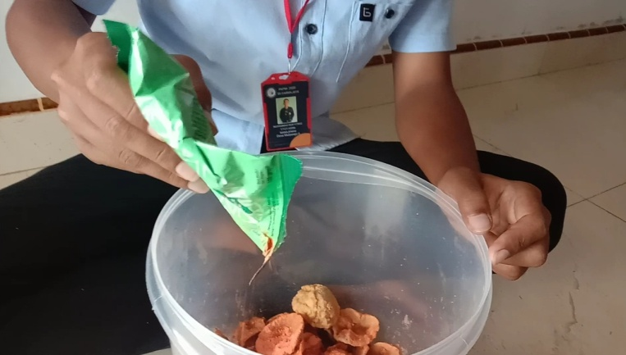
Gambar 2.1 contoh pemberian rasa –rasa pada produk tahu walik

2.1.2 Bagaimana Menginovasi Kemasan Tahu Walik
Merupakan tahapan penting dalam proses produksi keripik tahu walik, karena hal pertama yang dinilai oleh konsumen sebelum mencoba sebuah produk adalah melihat kemasannya terlebih dahulu. Maka dibuatkanlah inovasi kemasan agar dapat menarik minat konsumen.
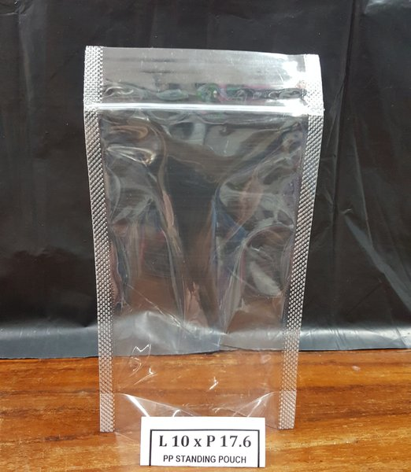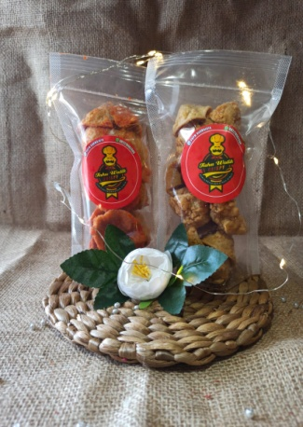
Gambar 2.2 contoh kemasan produk tahu walik crispy

2.1.3 Bagaimana Mendesain Logo Pada Produk Tahu Walik
Menurut (Mazwahid, 2012) tampilan berhubungan dengan logo bisnis atau produk. Sebuah logo yang efektif seharusnya Logo yang unik dan menarik bagi target market. Mampu menggambarkan sifat alami bisnis produk atau usaha tersebut. Tidak mudah pusing atau ketinggalan jaman karena pergantian waktu (tahan lama). Dan dapat diterapkan dalam semua konteks potensi pada suatu produk. Design label yang baik dapat mensinergikan dan mengintegrasikan dari beberapa fungsi label tersebut, sehingga dihasilkan label yang memiliki tingkat efektifitas, efesiensi dan fungsi yang sesuai baik dalam produksi Tahu Walik Crispy. Dengan itu, perlu melakukan pemberian label produk dari UMKM agar memiliki tingkat jual yang tinggi sehingga konsumen mudah mengenali Tahu Walik Crispy. Tujuan pemberian label ini untuk meningkatkan kualitas pemasaran bisnis Tahu Walik Crispy yang ada di Desa Mulyorejo II Kabupaten Lampung Utara.

Dalam proses pembuatan desain label produk UMKM Tahu Walik Crispy di desa Desa Mulyorejo II sebelumnya saya melakukan wawancara terlebih dahulu agar dalam proses pembuatan label bisa berjalan dengan baik dan memiliki izin dari pemilik UMKM Tahu Walik Crispy oleh Mahasiswa IBI Darmajaya, dengan adanya wawancara terhadap pemilik UMKM Tahu Walik Crispy. Saya langsung di izinkan untuk melakukan desain label tersebut guna untuk meningkatkan kualitas pemasaran melalui label yang kami berikan kepada pemilik UMKM sehingga label yang baru dapat mudah di kenal oleh masyarakat luas maupun di daerah–daerah lainnya. Beberapa hal yang harus dipersiapkan dari mahasiswa PKPM IBI Darmajaya, untuk melakukan pendesainan label yaitu diperlukan Handphone Android beserta Aplikasi PixelLab, dan kuota internet guna untuk mencari referensi desain label yang lebih menarik dan sehingga memiliki nilai jual yang tinggi.

Selain itu, Mahasiswa PKPM IBI Darmajaya melakukan pemembuatan desain label untuk Tahu Walik Crispy dengan tujuan pembuatan label produk ini dapat memudahkan dalam segi pemasaran. sehingga produk dari Tahu Walik Crispy ini lebih dikenal lagi dan bisa di jual ke kota-kota maupun daerah lainnya di seluruh indonesia.
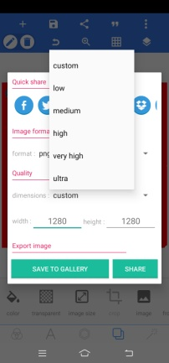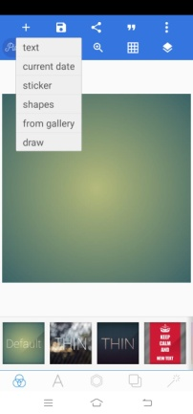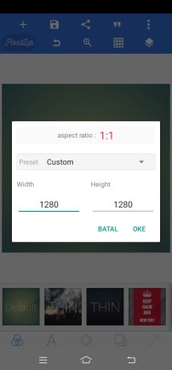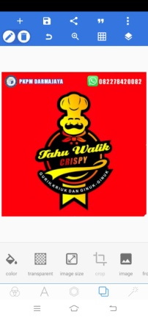

Gambar 2.3 contoh pembuatan logo produk tahu walik crispy

2.1.4 Bagaimana Penggunaan E-Commerce Dalam Pemasaran Produk Tahu Walik

Perkembangan Teknologi Informasi Teknologi Informasi saat ini telah mengalami perkembangan yang sangat cepat. Teknologi Informasi terbukti telah mampu mengintegrasikan setiap detail infomasi yang sebelumnya dianggap mustahil tercapai, seperti kecepatan informasi, efisiensi dan efektivitas. Teknologi informasi banyak diaplikasikan sebagai website untuk penjualan produk secara online, dimana produk tersebut dapat diakses di seluruh penjuru dunia. Oleh sebab itu banyak jasa yang menawarkan aplikasi e- commerce bagi penjual produk secara on-line yang fitur-fiturnya disesuaikan dengan kebutuhan toko online itu sendiri. Sehingga dapat meningkatkan penjualan secara otomatis. Dan konsumen dapat dengan mudah mengakses setiap product yang dibutuhkan secara cepat, efisien dan tentu saja aman. E-commerce adalah aktivitas penyebaran, penjualan, pembelian, pemasaran produk (barang dan jasa), dengan memanfaatkan jaringan telekomunikasi seperti internet dan jaringan komputer. Menurut E. Turban, David K, J. Lee, T. Liang, D. Turban (2012,p38), Perdagangan elektronik (electronic commerce, disingkat EC, atau e-commerce) mencangkup proses pembelian, penjualan, transfer, atau pertukaran produk, layanan atau informasi melalui jaringan komputer, termasuk internet.

UMKM Tahu milik Bapak Faiq merupakan suatu usaha yang cukup menjanjikan. Pemasaran produk Tahu ini dimulai dari warung di sekitar Desa Mulyorejo, pasar daerah Bunga Mayang dan ini bisa di kuasai oleh UMKM dengan metode word of mouth sering kita kenal promosi dari mulut kemulut. Namun, di UMKM ini belum adanya suatu Pemasaran secara online sehingga pemasaran produk Tahu tersebut masih terbatas . Maka dalam hal ini saya berencana memasaran produk menggunakan sosial media online dengan menerapakan E-commerce agar pemilik UMKM dapat mencakup pasar yang lebih luas lagi. Tak dapat dipungkiri bahwa media sosial seperti Instagram, Facebook, Youtube, Twitter dan aplikasi messenger seperti line, BBM, whatsapp dan sebagainya bukannlah hal yang tabu di kalangan masyarakat. Tidak heran bahwa media sosial saat ini digunakan sebagai alternatif bagi setiap pemilik bisnis untuk memasarkan produk atau memperkenalkan bisnisnya dengan cepat. Memasarkan produk yang kita miliki melalui jasa media sosial adalah salah satu strategi pemasaran (Marketing Strategy) yang efektif, mengingat besarnya pengaruh media sosial ini sebagai tempat pengumpulan informasi bagi aspek dan lapisan masyarakat modern saat zaman sekarang. Beberapa pemasaran yang dilakukan UMKM , Tahapan Pembuatan Media Merketing e-commerce :
1. Mencari Informasi Tentang UMKM
Kegiatan ini saya mulai dari mencari informasi mengenai UMKM. Awalnya saya mendatangi rumah bapak faiq, yang merupakan tempat pembuatan Tahu Walik Crispy tersebut. Kemudian kami mulai mengumpulkan informasi mencari apa yang menjadi kendala pada UMKM tersebut. Pengumpulan informasi tersebut kami lakukan dengan mewawancarai bapak faiq, pemilik UMKM Tahu Walik Crispy. Dari hasil wawancara kami mengetahui bahwa Tahu Walik Crispy tersebut mengalami kendala pada sistem marketing dan pengembangan usaha Tahu Walik Crispy itu sendiri.
2. Merencanakan Pembuatan Sistem Marketing Dari Informasi yang telah didapat pada UMKM Tahu Walik Crispy. Saya melakukan perencanaan bersama untuk membuat sistem marketing online seperti sosial media yaitu facebook dan instagram. Menurut saya, sosial media merupakan media bisnis online yang paling cocok di zaman sekarang untuk mengoptimalisasi marketing UMKM karena dengan menggunakan media tersebut Tahu Walik Crispy yang sudah lama dirintis ini.
3. Melakukan Persetujuan Pembuatan Sistem Marketing saya kembali mendatangi rumah Bapak Faiq pemilik UMKM Tahu Walik Crispy untuk melakukan persetujuan perencanaan yang akan saya lakukan terhadap UMKM Tahu Walik tersebut.
4. Mengumpulkan data UMKM saya mulai mengumpulkan data-data yang dibutuhkan untuk pembuatan media marketing Tahu Walik Crispy seperti gambar dari produk, nama Tahu Walik Crispy dan profile mengenai Home Industri tersebut.
5. Pembuatan Media Sosial seperti Facebook dan Instagram
Data-data yang dibutuhkan dan UMKM sudah memiliki Merk namun belom mempunyai Logo, terlebih dahulu kami membuatkan Logo, kemudian kami mulai membuat instagram dan facebook untuk mengoptimalisasi marketing pada UMKM Kami mulai memasukkan data-data Tahu Walik Crispy meliputi gambar, harga, lokasi, dan penjelasan mengenai Tahu Walik Crispy.
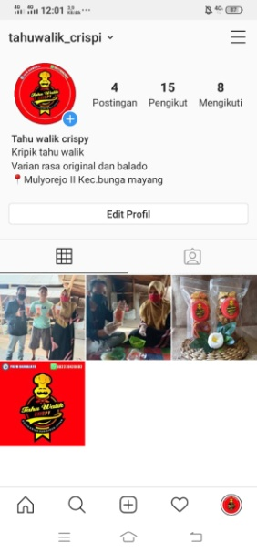
Gambar 2.4 Akun media sosial instagram
6. Menjelaskan Penggunaan Instagram dan Facebook
Setelah media sosial selesai dibuat, saya memberikan penjelasan cara penggunaan media sosial instagram kepada Bapak faiq. Diharapkan Bapak faiq dapat menjalankan sendiri dalam memasarkan Tahu Walik Crispy.

- Waktu kegiatan

Tabel 2.1
Waktu kegiatan pelaksanaan PKPM
Hari/tanggal | Pelaksnaan kegiatan | Keterangan
Senin, 20 Juli 2020 | Meminta izin ke kantor balai desa Mulyorejo II | Terlaksana
Selasa, 21 Juli 2020 | Pengenalan kepada masyarakat desa Mulyorejo II | Terlaksana
Kamis, 24 Juli 2020 | Meminta izin PKPM kepada pemilik UMKM tahu | Terlaksana
Senin, 27 Juli 2020 | Melihat proses pembuatan tahu | Terlaksana
Rabu, 29 Juli 2020 | Membuat keripik tahu walik | Terlaksana
Sabtu, 1 Agustus 2020 | Membuat inovasi varian rasa produk tahu walik | Terlaksana
Senin, 3 Agustus 2020 | Membuat inovasi logo produk tahu walik | Terlaksana
Kamis, 6 Agustus 2020 | Membuat inovasi kemasan produk tahu walik | Terlaksana
Senin, 10 Agustus 2020 | Membuat inovasi e-commerce pemasaran produk tahu walik | Terlaksana
Jum’at, 15 Agustus 2020 | Pembagianmasker, penyemprotan disinfektan & pembagian pamflete pencegahan covid-19 | Terlaksana

- Hasil dan Dokumentasi
2.3.1 Program Inovasi Rasa Produk keripik tahu walik

Program ini bertujuan untuk memberikan cita rasa baru serta inovasi rasa pada keripik tahu walik, sehingga konsumen lebih tertarik untuk mengkonsumsi keripik tahu walik dengan varian rasa yang baru.
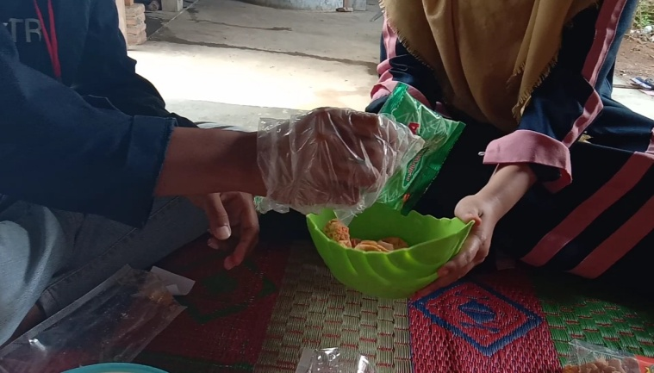
Gambar 2.5 pemberian rasa –rasa tahu walik bersama pemilik UMKM

2.3.2 Program Inovasi Kemasan Produk Keripik Tahu Walik

Merupakan tahapan penting dalam proses produksi keripik tahu walik, karena hal pertama yang dinilai oleh konsumen sebelum mencoba sebuah produk adalah melihat kemasannya terlebih dahulu. Maka dibuatkanlah inovasi kemasan agar dapat menarik minat konsumen.
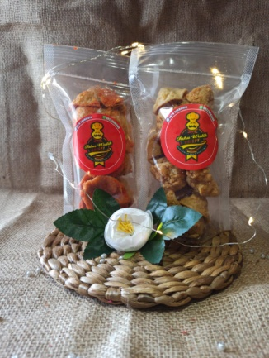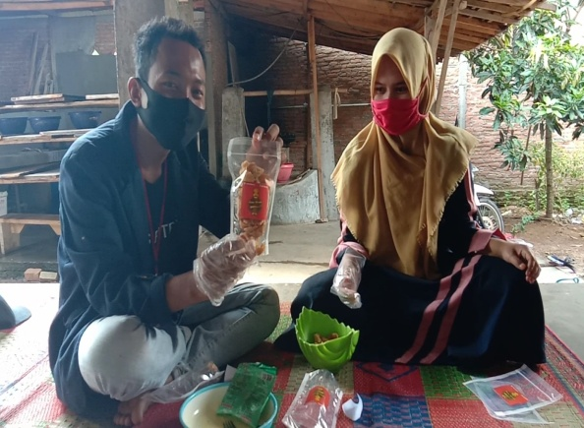
Gambar 2.6 hasil inovasi kemasan tahu walik crispy

2.3.2 Program Pembuatan Design Logo Produk Keripik Tahu Walik

merupakan salah satu tahapan penting dalam proses pengembangan pangsa pasar produksi Keripik Tahu Walik, karena logo merupakan identitas dari usaha tersebut. logo bisa dijadikan sebagai alat promosi, sehingga dapat mempromosikan hasil produksi cukup dengan menyebut logo nya, dan juga sebagai jaminan atas mutu barang yang diperdagangkan serta logo juga menunjukan asal barang tersebut dihasiilkan dengan logo produk akan mudah diingat

Dengan adanya pembuatan logo baru pada usaha Keripik Tahu Walik ini menggambarkan bagaimana pengemasan yang baik untuk olahan terhadap produk yang ada di Mulyorejo II. Dan adanya logo ini dapat menjadi daya tarik lebih. Adanya pelaksanaan kegiatan yang saya lakukan memiliki manfaat bagi masyarakat secara langsung maupun tidak langsung antara lain :
- Membantu masyarakat Mulyorejo II dalam pengemasan yang baik yaitu dengan adanya merk dan logo sehingga dapat meningkatkan kualitas produk Keripik Tahu Walik.
- Memotivasi masyarakat Mulyorejo II agar logo yang telah dibuat dapat lebih dikembangkan atau dibuat lebih menarik lagi

Gambar 2.7 logo umkm tahu walik crispy

2.3.3 Program Penggunaan E-Commerce Dalam Pemasaran Produk Tahu Walik

Perkembangan Teknologi Informasi Teknologi Informasi saat ini telah mengalami perkembangan yang sangat cepat. Teknologi Informasi terbukti telah mampu mengintegrasikan setiap detail. infomasi yang sebelumnya dianggap mustahil tercapai, seperti kecepatan informasi, efisiensi dan efektivitas. Teknologi informasi banyak diaplikasikan sebagai instagram untuk penjualan produk secara online, dimana produk tersebut dapat diakses di seluruh penjuru dunia. Oleh sebab itu banyak jasa yang menawarkan aplikasi e- commerce bagi penjual produk secara on-line. yang fitur-fiturnya disesuaikan dengan kebutuhan toko online itu sendiri. Sehingga dapat meningkatkan penjualan secara otomatis. Dan konsumen dapat dengan mudah mengakses setiap product yang dibutuhkan secara cepat, efisien dan tentu saja aman. E-commerce adalah aktivitas penyebaran, penjualan, pembelian, pemasaran produk (barang dan jasa), dengan memanfaatkan jaringan telekomunikasi seperti internet dan jaringan komputer. Menurut E. Turban, David K, J. Lee, T. Liang, D. Turban (2012,p38), Perdagangan elektronik (electronic commerce, disingkat EC, atau e-commerce) mencangkup proses pembelian, penjualan, transfer, atau pertukaran produk, layanan atau informasi melalui jaringan komputer, termasuk internet.
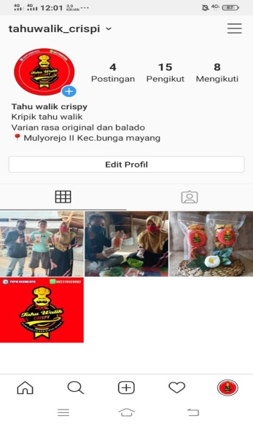
Gambar 2.8 Media sosial instagram yang sudah dijalankan
- Dampak Kegiatan
Dengan adanya Kegiatan Praktek Kerja Pengabdian Masyarakat (PKPM) Covid-19 tahun 2020 yang telah dilaksanakan pada tanggal 20 juli sampai 15 Agustus 2020 Di Desa Mulyorejo II Kecamatan Bunga Mayang Kabupaten Lampung Utara diharapkan dapat memberikan dampak positif bagi masyarakat.
Dampak dari kegiatan praktek kerja pengabdian masyarakat (PKPM) Covid-19 yang diberikan sebagai berikut :
- Inovasi Tahu Walik UMKM Tahu
Berdasarkan rencana kegiatan yang telah saya susun dan pertimbangkan atas segala pelaksanaan program terdapat beberapa dampak positif Antara lain,pemilik UMKM merasa termotivasi dalam inovasi produk, kegiatan inovasi ini supaya mendapatkan penghasilan yang bertambah. Respon pemilik UMKM Tahu Mulyorejo II begitu positif, mereka ingin mencoba usaha “Tahu Walik Crispy” ini menjadi produk dari inovasi Tahu.

Pelaku bisnis semakin mengerti tentang kegiatan promosi melalui media sosial. Media sosial disini sangat bermanfaat jika kita menggunakannya dengan baik dan bijak. Media sosial juga bisa menjadi tempat kita mencari peluang pasar. Media sosial saat ini sangat mempermudah kita dalam kegiatan promosi produk.
- Pembagian Masker, Penyemprotan Disinfektan & Pamflet Pencegahan Covid_19.
Dengan adanya pembagian masker tidak ada lagi alasan masyarakat untuk tidak menggunakan masker ketika merasa tidak enak badan dan ketika diluar rumah. Meningkatkan cara hidup sehat masyarakat sekitar dengan selalu menggunakan masker.

Selain itu, masyarakat juga sangat berterimakasih dalam kegiatan sosialisasi Era New Normal di desa Mulyorejo, karena kegiatan ini sangat menambah pengetahuan masyarakat terkait new normal di masa Pandemi Covid-19 ini dan masyarakat pun diharapkan untuk memiliki kesadaran yang tinggi dalam pencegahan penularan Covid-19.

BAB III
PENUTUP
3.1 Kesimpulan
Berdasarkan serangkaian kegiatan saya sebagai Mahasiswa PKPM yang dilakukan di Desa Mulyorejo II dengan hasil yang telah dilaksanakan dapat diambil kesimpulan sebgai berikut:
1. Selama melaksanakan kegiatan PKPM melakukan observasi untuk mencari permasalahan yang dihadapi Desa Mulyorejo II yaitu sudah ada Usaha Kecil Menengah tetapi masyarakat belum dapat mengembangkan sehingga potensi desa terbuang sia-sia. Maka dari itu kami berusaha mencari solusi untuk menangani permasalahan di Desa Mulyorejo II dengan membuat inovasi produk pada keripik tahu walik dengan memanfaatkan potensi fisik dan nonfisik di Desa Mulyorejo II. Sebelum dilakukannya pengembangan UKM melakukan uji coba pembuatan produk keripik tahu walik yaitu produk yang dibuat dari kedelai.
2. Program kerja pembuatan design merk telah berjalan sesuai dengan apa yang diharapkan. Dengan adanya pembuatan design merk untuk keripik tahu walik bertujuan untuk memudahkan dalam memperkenalkan dan menawarkan produksehingga meningkatkan nilai jual.
3. .Program kerja pembuatan inovasi kemasan telah berjalan sesuai dengan apa yang diharapkan. Dengan adanya pembuatan inovasi kemasan untuk keripik tahu walik bertujuan untuk membungkus keripik tahu walik agar terlihat menarik.
4. Pembuatan e-commerce freewebstore dapat memudahkan dalam promosi dan pemasaran hasil produk yang dimiliki oleh Desa Mulyorejo II khusunya produk UKM Keripik Tahu Mas Faiq
5. Setelah seluruh proses produksi dan pengemasan selesai, UKM yang ada di Desa Mulyorejo II menghadapi permasalahan dalam pemasaran. Sehingga saya memberikan solusi dengan menentukan strategi pemasaran dan cara pemasaran yang tepat. Setelah menentukan strategi pemasraan kami memasarkan produk secara konvensional yaitu dengan metode make to order dan dengan metode onine. Dengan metode online apabila para konsumen ingin membeli produk kami menyediakan pemasaran melalui jejaring sosial seperti instagram yaitu walikcrispi. Hal ini dilakukan untuk memperluas jaringan pemasaran .
6. Pembagian masker, penyemprotan disinfektan & pamflet pencegahan covid-19 yang ditunjukan kepada masyarakat. Agar masyarakat selalu menggunakan masker ketika merasa tidak enak badan dan ketika diluar rumah. Penyemprotan disinfektan bertujuan untuk pencegahan meluasnya virus corona serta usaha meningkatkan kebersihan lingkungan rumah masyarakat. Pembagaian pamflet bertujuan agar kita selalu dapat waspada diri, selalu mengikuti dan menjalankan protokol kesehatan.
3.2 Saran
Adapun saran – saran atau masukan yang dapat saya berikan adalah sebagai berikut:
3.2.1 Bagi UKM
1. Produksi Keripik Tahu walik Bapak faiq dapat dijadikan untuk dikembangkan menjadi produk keripik tahu walik yang mempunyai varian rasa yang berbeda, yang dikemas semenarik mungkin sehingga dapat menambah nilai jual atau nilai ekonomis. Selain itu harus berani mencoba terobosan – terobosan terbaru dalam berinovasi agar konsumen lebih tertarik pada produk dan tidak hanya di Desa Mulyorejo II.
2. Menjalin hubungan relasi bisnis agar tidak kesulitan dalam proses produksi dan distribusi agar usaha dapat terjamin kedepannya, salah satu bentuknya adalah melalui promosi online yang dapat menambah relasi bisnis.
3. Terus kembangankan dan terapkan pengetahuan yang telah saya berikan sehingga tidak berhenti sampai disini saja.
3.2.2 Untuk Masyarakat Desa Mulyorejo II
1. Mencari dan menggali apa saja potensi-potensi yang ada di dalam desa, untuk dijadikan UKM sehingga secara tidak langsung membuat lapangan pekerjaan baru dan mengurangi angka pengangguran yang ada.
2. Dalam memajukan usaha, masyarakat harus berani mengambil risiko dalam menghadapi berbagai kendala yang terjadi di dalam pelaksanaan usaha, serta mampu menjalin komunikasi kepada seluruh pihak-pihak lain dalam pengembangan usaha.
3. Selalu meningkatkan partisipasi masyarakat dalam bidang ilmu pengetahuan teknologi, bisnis, dan dalam kegiatan organisasi desa yang dapat memberikan kontribusi dalam pengembangan karakter masyarakat yang cekatan, cerdas dan berakhlak mulia.

3.2.3 Untuk Aparatur Desa
1. Sebagai sarana pengolahan informasi dan pelayanan administratif kepada masyarakat desa, terus tingkatkan kemampuan dan profesionalisme yang berimbang dengan kemajuan teknologi dan informasi sehingga lebih maksimal dalam memberikan pelayanan kepada masyarakat Desa Mulyorejo II.

3.2.4 Untuk Institusi
1. Kegiatan Praktek Kerja Pengabdian Masyarakat (PKPM) Ini sebaiknya diadakan kembali pada periode mendatang, Karena kegiatan ini memberikan nilai positif bagi mahasiswa dalam mengembangkan potensi dalam diri, sehingga terciptanya empati dalam diri mahasiswa melalui program interaksi dan sosialisasi terhadap masyarakat setempat.
2. Kedepannya dalam melaksanakn kegiatan PKPM panitia pelaksana dan pihak pihak yang terkait lebih mempersiapkan dengan matang lagi terutama dalam menjalin koordinasi dengan lapangan/Desa lokasi pelaksanaan PKPM.

3.3 Rekomendasi
Adapun rekomendasi masterplan perencanaan desa Mulyorejo adalah sebagai berikut :
3.3.1 Untuk Pemerintah Desa Mulyorejo II
Kepada setiap pemerintah, khususnya Desa Mulyorejo II Kecamatan Bunga Mayang, Kabupaten Lampung Utara diharapkan adanya komunikasi yang lebih baik antara kepala desa, sekretaris desa, RT dan perangkat desa dalam memecahkan permaasalahan yang terdapat dalam kehidupan masyarakat desa Mulyorejo II.
3.3.2 Untuk Masyarakat
Diharapkan kepada masyarakat agar memperhatikan masalah sosialisasi lebih ditingkatkan, rasa kebersamaan atau gotong royong lebih serta shalat berjamaah lebih ditingkatkan lagi, dan selalu meningkatkan kewaspadaan terkait covid-19.

DAFTAR PUSTAKA

Penulis. 2020. Panduan penyusunan dan Penelitian Laporan Praktek Kerja Pengabdian Masyarakat.
Penulis. 2020. Kumpulan laporan Praktek Kerja Pengabdian Masyarakat Terdahulu.

Lampiran-Lampiran

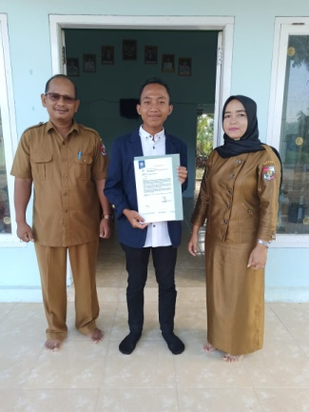
Gambar 1 Penyerahan Surat Tugas Melaksanakan PKPM Kepada Kepala Desa Dan Sekertaris Desa Mulyorejo

Gambar 2 proses pembuatan tahu di UMKM

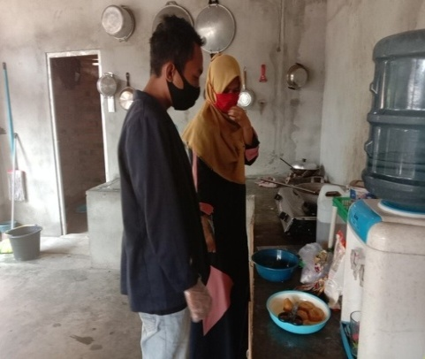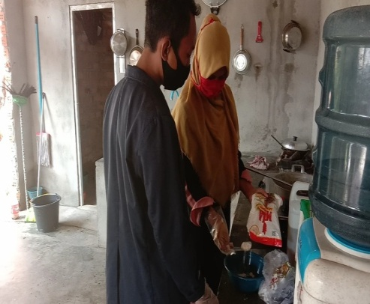
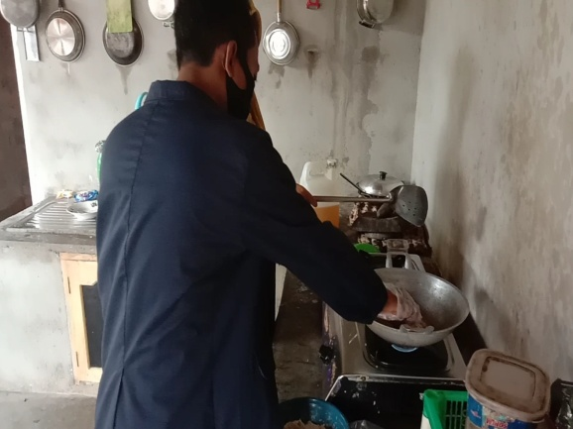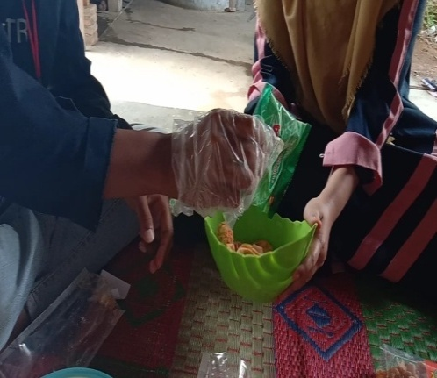
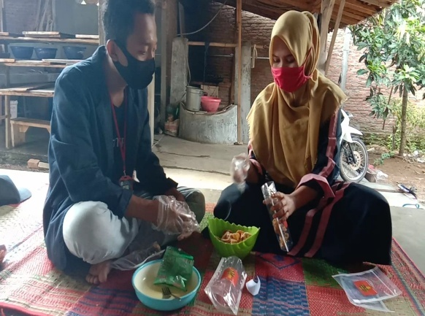
Gambar 3 proses pembuatan, pemberian varian rasa dan pengemasan produk tahu walik

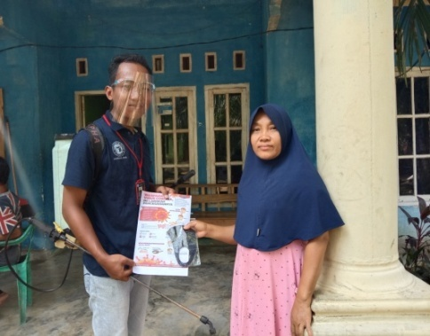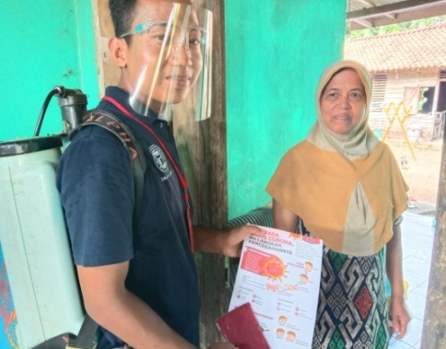
Gambar 4 pembagian masker, penyemprotan disinfektan dan pamflet tentang pencegahan Covid-19

